If We Want To Select The Test Cases Based On The File/s Name OR Test Function/s Name, We Can Use -k option:

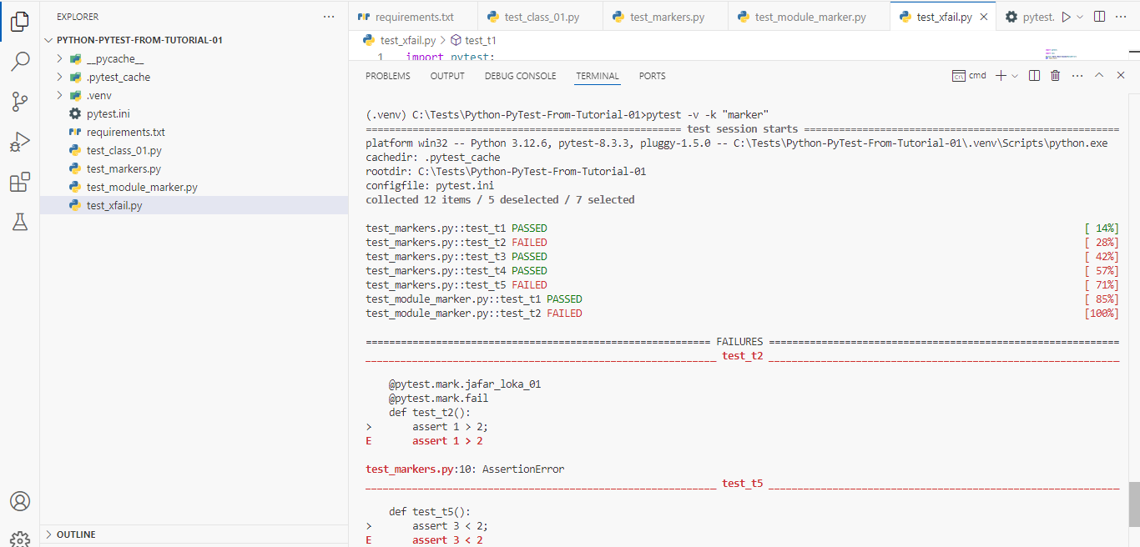

**************************************************************

If We Want To Delete The Error Trace From The Final Result, We Can Use

--tb=no

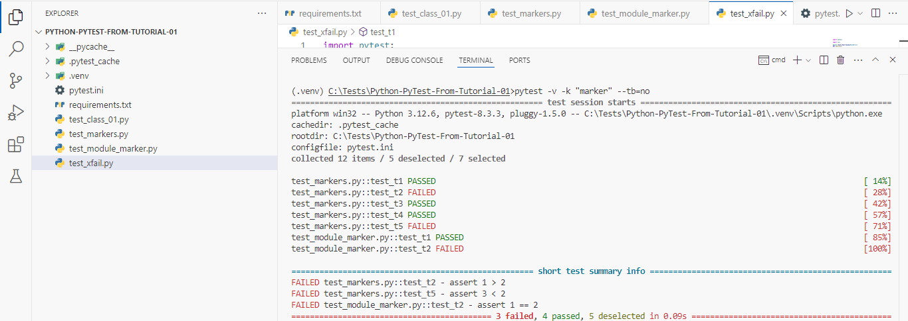

**************************************************************

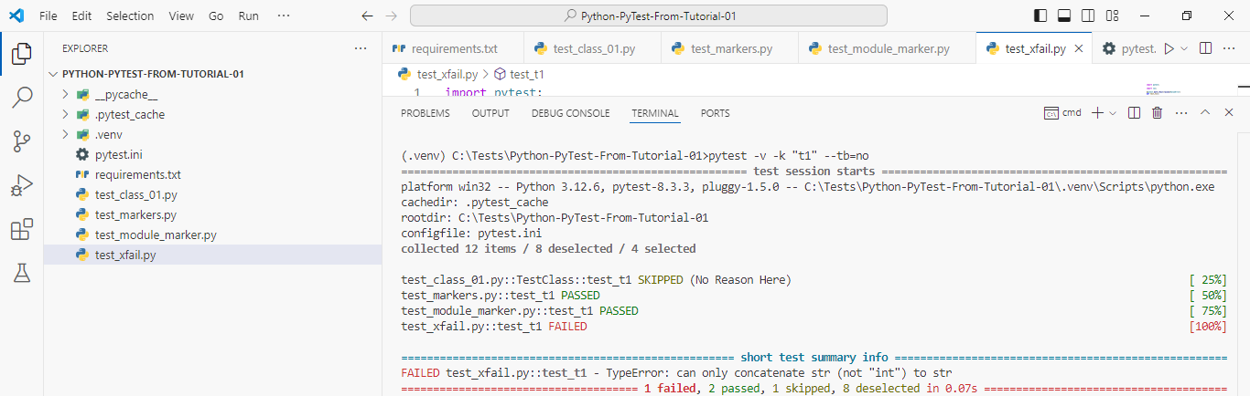

**************************************************************

**Note**: We Can Use Condition Statements With -k:

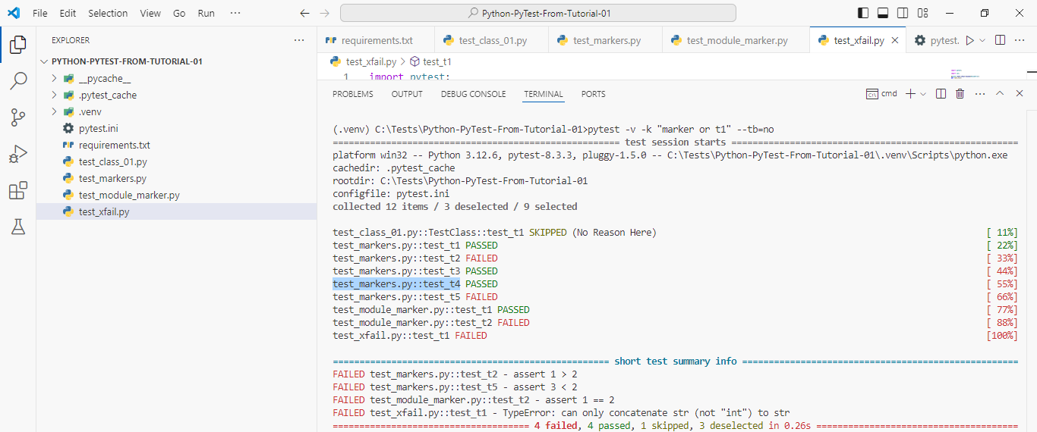

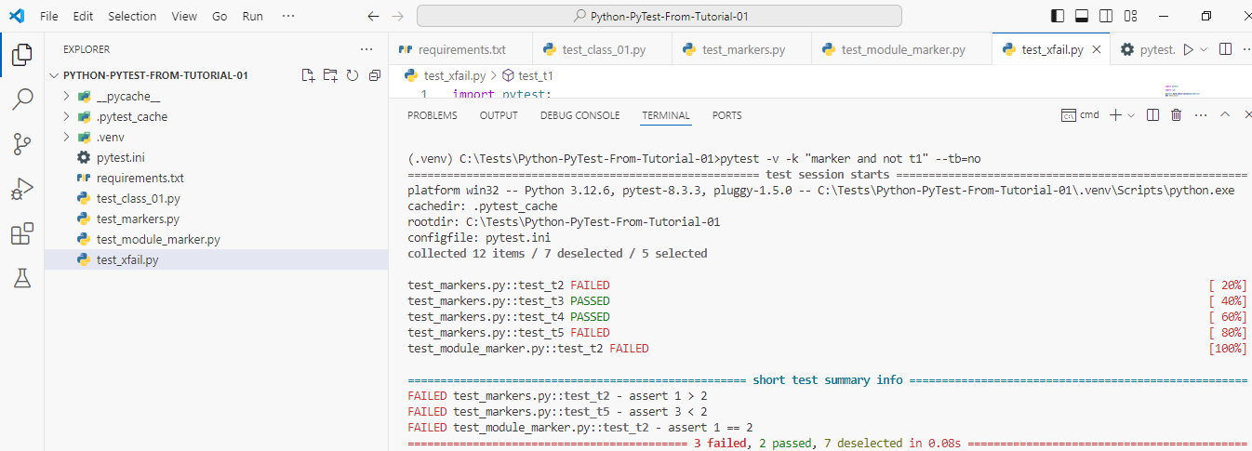

**************************************************************

If We Want To Run The Test Cases, And Stop When First Fail Occur We Can Use -x Option:

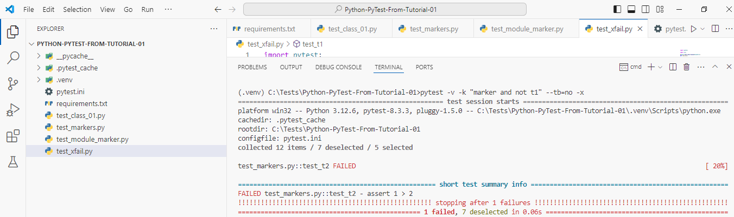

**************************************************************

Also, We Can Set The Maximum Of Failure Times Of Specific Tests, OR The Wall Tests.

Note: Here We Use --maxfail=3.

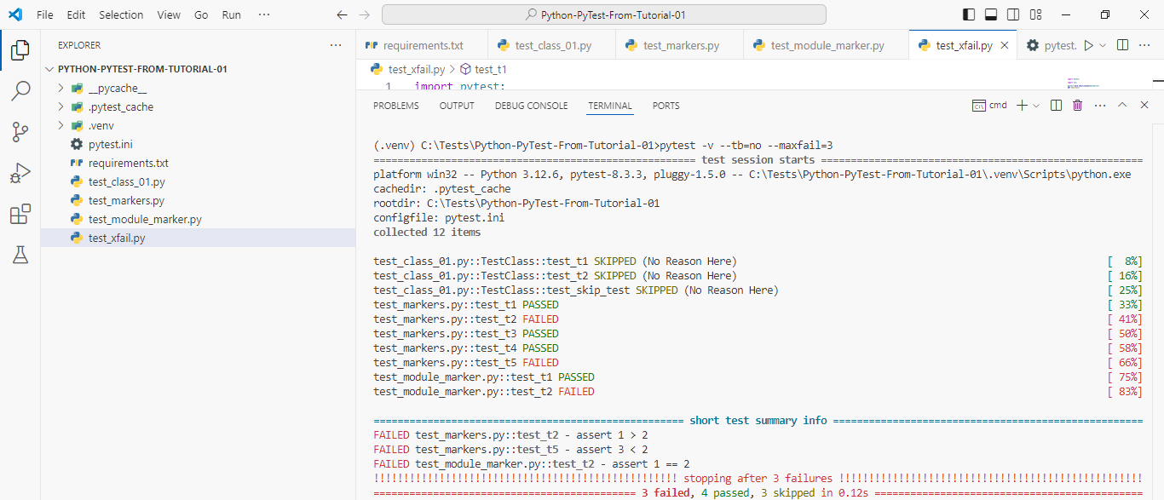

**************************************************************

When We Are Write The Actual Test Scenarios, We Can use -q.

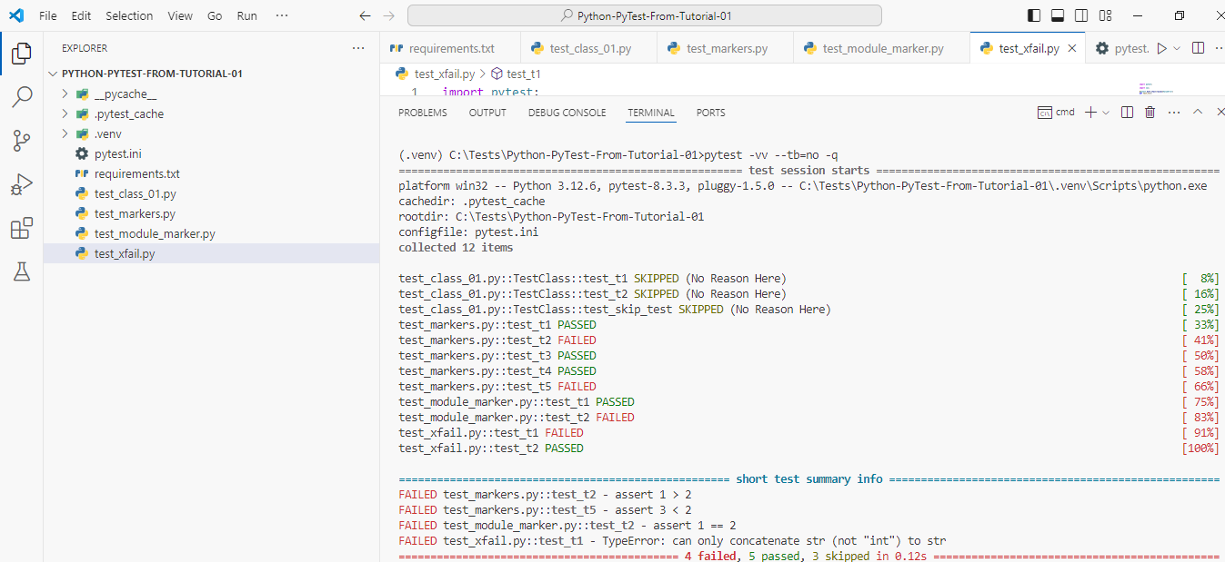

**************************************************************

If We Want To Run The Last Failed Test Cases From PyTest Cache, Then We Can use --lf

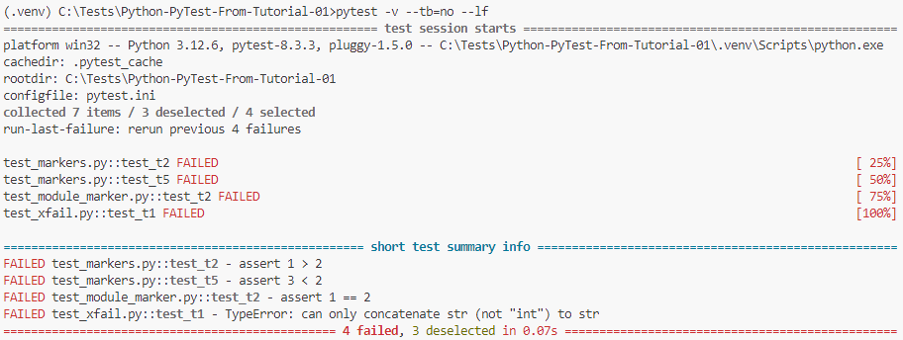

**************************************************************

If We Want To Run The Failed Tests First From Cache, And Then The Other Test Cases, We Can Use --ff

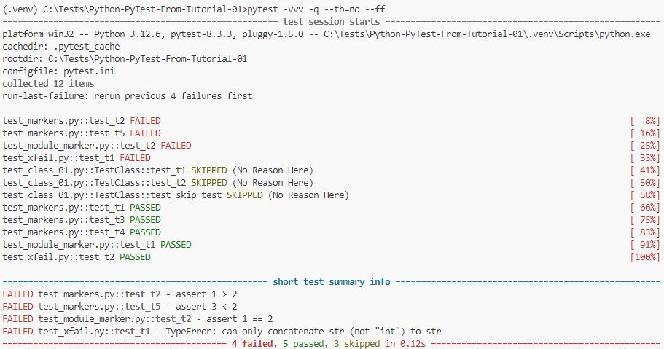

**************************************************************

If We Want To Use Parameters With Our Test Cases:

**Note**: If We Don’t Set [] For The Arguments (Name And Surname) It Will Be Consider As Error.

import pytest;

@pytest.mark.parametrize(['name', 'surname'], [['Jafar', 'Loka'], ['Test', '01']])

def test_parametrize(name, surname):

    print("The Name Is: ", name);

    print("The Surname Is: ", surname);

    assert name == 'Jafar';

    assert surname == 'Loka';

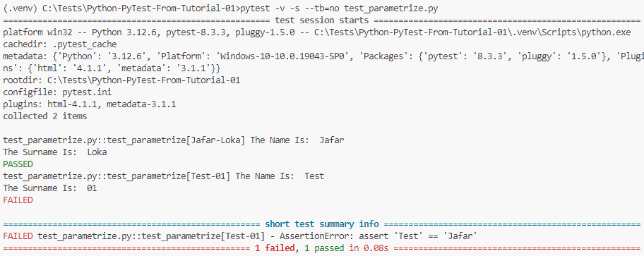

**************************************************************

@pytest.mark.parametrize('number', [55, 45, 35, 75])

def test_numbers(number):

    assert number > 50;

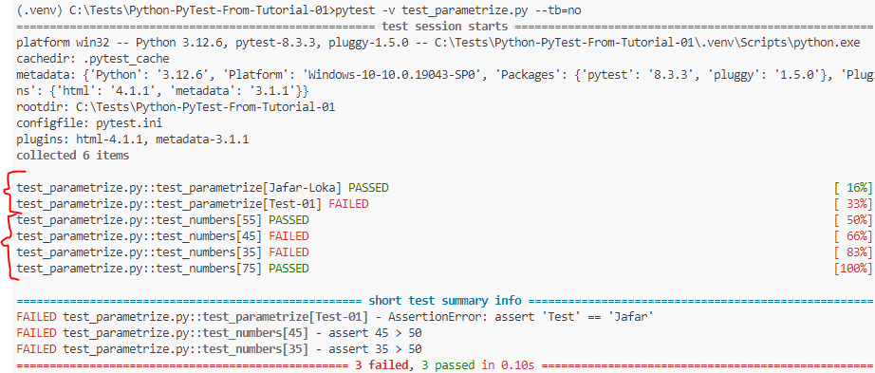

**************************************************************

@pytest.mark.parametrize(["name1", "name2"], [("Jafar", "Loka"), ("Test", "01")])

def test_names(name1, name2):

    assert name1 + ' ' + name2 == "Jafar Loka"

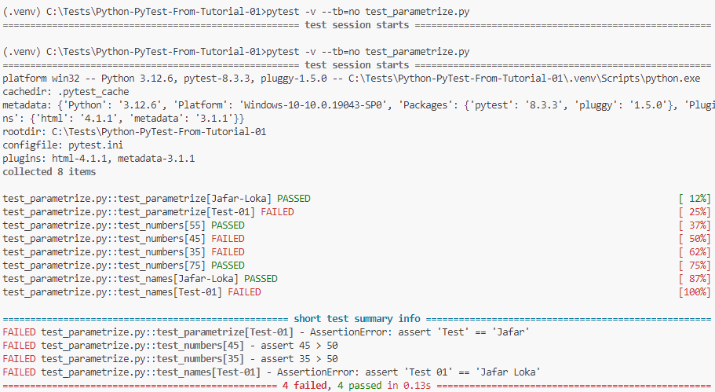

**************************************************************

data=[([2, 3, 4], 'sum', 9), (['4, 5, 6'], 'prod', 256)]

@pytest.mark.parametrize("a,b,c", data)

def test_data(a, b, c):

    if b == 'sum':

        assert sum(a) == c;

    elif b == 'prod':

        assert math.prod(a) == c;



